二、填空题(每空2分，共54分)
1. 需求分析的基本任务是准确地回答 “系统必须做什么”这个问题 ;可行性分析的基本任务是准确地回答 项目的“可行性问题” ;系统设计的基本任务是准确地回答 “系统怎么做”的问题 。
2.空间数据的基本特征包括: 空间 特征、 时间 特征、 属性 特征。
3.有关人机交互通道的研究是软件界面设计创新的主要来源，请列举出一个人机交互的通道: 人类的视觉 、 听觉 、 触觉 、 嗅觉 。
4.设计出软件的初步结构以后，应该进一步分解或合并模块，力求降低块之间的 耦合 ，提高模块内部的 内聚 。
5.全局变量是模块之间进行实时通信的一个便捷方式，但是程序设计中一般尽量避免使用。它的一个主要缺陷是 占用较多的内存单元 。
6.GIS应用开发中，可以用 鹰眼 窗口来显示地图动态漫游中的接图表。
7.请列举出一种软件开发成本估算的方法 Wolvertom矩阵模型（或Delphi法等）。
8. 给定一个空间数据库，如基区域SHP格式的土地利用图，你可以从 数据采集时间 、 数据更新时间 方面判断该数据的现势性；从 位置 、 属性 、 时间 、逻辑一致性、 完整性 方面判断该数据的精度。
9. 全局变量是模块之间进行实时通信的一个便捷方式，但是程序设计中一般尽量避免使用。它的一个主要缺陷是_降低了模块独立性 。
10.选择人机界面类型的依据是 用户特性分析所描述的技能 、 能力 。

三、简答题(共33分)

1. 简要分析GIS用户界面标准化的重要性(5分)。
答：①使最终设计出来的界面风格一致化，开发编码人员相互之间开发更轻松,遵循统一的操作规范，以标准化的方式设计界面，提高工作效率。减少和改变责任不明，任务不清和由此产生的信息沟通不畅、反复修改、重复劳动、效率低下的现象。②产品设计通过规范的方式来达到以用户为中心的目的。③用户界面的开发工作量很大，标准化可以大大减少低水平的重复劳动；④标准化可以提高用户界面的质量。
2.区分以下三个概念: 地理知识、地理信息、地理数据(6分)。
答：地理知识是指地理方面的知识。地理信息是地理数据所蕴含和表达的地理含义，是与地理环境要素有关的物质的数量、质量、性质、分布特征、联系和规律的数字、文字、图像和图形等的总称。地理数据是与地理环境要素有关的物质的数量、质量、分布特征、联系和规律等的文字、数字、图像的总称。

3.在软件工程中，代码调试、系统测试、系统维护都涉及到错误的处理，请说明他们的区别(6分)。
答：系统测试：就是以手工或自动方式，通过对软件是否满足特定的需求进行验证或识别软件的实际运行结果与期望值之间的不同，而对系统或系统部件进行评价的过程。系统维护：就是在软件已经交付使用之后，为了改正错误或满足新的需要而修改软件的过程。代码调试出现在程序编译期间，检查程序的错误。

4.输入a、b、c三个实数，写出解一元二次方程aX2+bX+c=0的NS图，给出一个实现路径覆盖的测试用例(15分)。
答：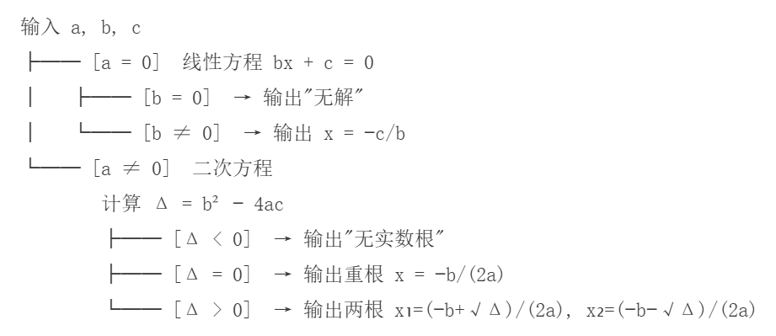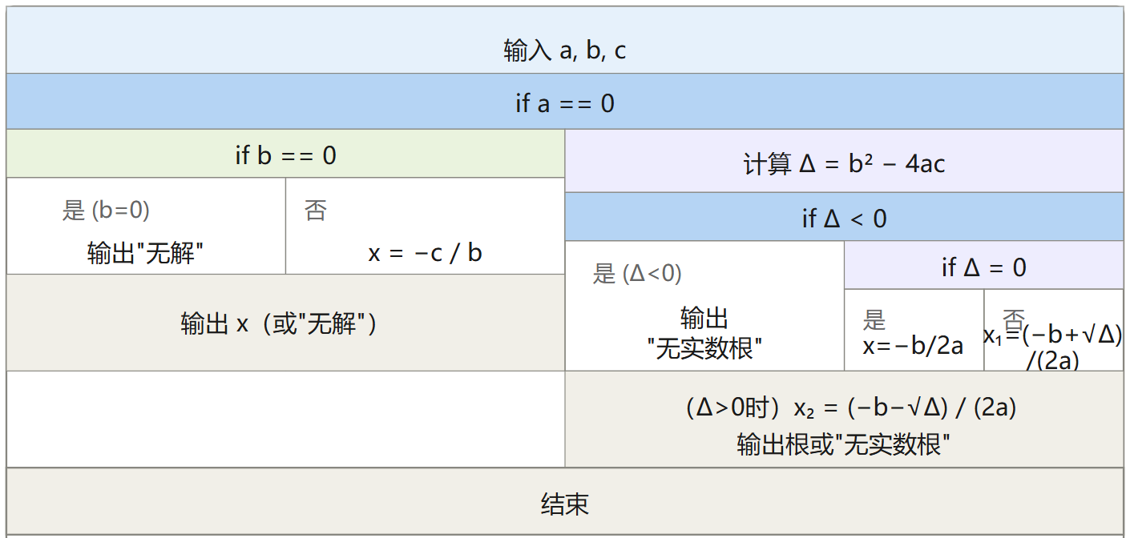
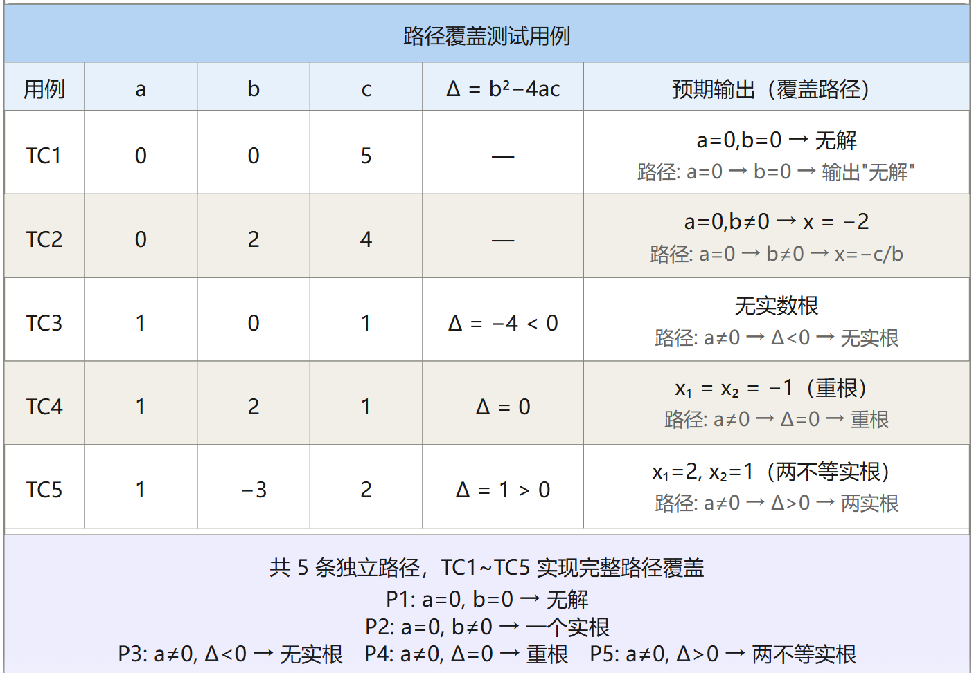

四、论述题(100 分)

1. 空间数据的精度包括了哪些内容(5分) ?举例说明空间数据精度对决策的重要性(5分)。根据你所在小组的课程设计案例，请论述在数据库建库的过程中有哪些措施可以提高数据的精度(15分)。
答：（1）空间数据的精度包括：①位置精度或称定位精度:为空间实体的坐标数据与实体真实位置的接近程度，常表现为空间三维坐标数据精度。它包括数学基础精度、平面精度、高程精度、接边精度、形状再现精度(形状保真度)、像元定位精度(图像分辨率)等。平面精度和高程精度又可分为相对精度和绝对精度。②属性精度:指空间实体的属性值与其真值相符的程度。通常取决于地理数据的类型，且常常与位置精度有关，包括要素分类与代码的正确性、要素属性值的准确性及其名称的正确性等。③时间精度:指数据的现势性。可以通过数据更新的时间和频度来表现。
（2）空间数据精度对决策的重要性
科学决策有三个阶段:在科学决策之前，需要有关部门提供大量真实、可靠、准确的信息，这是信息的收集阶段，即科学决策的第一阶段。然后对已获得的信息资料进行归纳、推理、评价、判断，找出事物发展变化的客观趋势，进而拟定几种可供选择的方案，这个阶段是具体利用信息阶段，即科学决策的第二阶段。最后，要在几个可供选择的方案中确定一个最佳方案，这就要求对各种方案的可行性、合理性、适宜性等方面进行分析比较。在分析比较过程中，需要运用大量准确可靠的数据，才能对方案进行正确的评估，从而选择出最佳方案,这是信息的综合处理阶段，即科学决策的第三阶段。准确的数据则是科学决策的前提。
实例：高校图书馆
获职和保证读者的需求是图书馆采访工作的出发点和归宿,是制定图书馆采访政策最重要的依据。调查和分析读者需求,形成信息反馈,不仅是对采访工作质量的考核和验证,而且是制定和调整采访方针和计划、采访学科范围,纠正偏差、提高藏书质量的重要依据。如何及时地研究和掌握读者需求的总变化和不同方向的不同变化,从中找出特点和规律,对高校图书馆的采访决策的形成具有积极的支持作用,可以减少采访工作的盲目性,加强馆藏的针对性,从而使采访倾向、藏书结构和读者需求之间形成及时的信息反馈和良性循环,保持动态平衡。因此，这就需要图书馆具有快速的反应能力,提供的文献信息要新、广、准，为制定图书馆采访政策提供重要的依据。
（3）数据库建库的过程中提高数据精度的措施
针对入库的原始数据，按照空间数据的质量评价和质量度量模型，进行数据入库时的数据质量再检查。其内容主要包括：①入库数据文件是否齐全、完备；②空间数据的地理参考系统是否正确，是否满足整个数据库入库的基本要求；③数据格式检查：不同软件数据格式及转换的可行性；④空间位置的几何精度；⑤空间地理特征的完整性：是否所有的内容均数字化，数据是否漏空或重叠等；⑥空间特征表达的完整性：面状特征是否以面状的多边形进行表达；⑦类型一致性检查：分类、分层，线状地物是否连续，代码的一致性，矢量几何精度一致性、影像像元大小一致性、DEM格网大小一致性等；⑧拓扑一致性检查：拓扑关系、多边形闭合关系等；⑨数据接边检查：同比例尺接边处理、相邻图幅要素属性及几何图形接边检查、各时期各种类型数据接边检查。
实例：县级土地利用数据库建设
①建立准确的数学基础
数学基础的建立可以说是土地利用数据建库的首要前提和基础，因此确保数学基础建立的正确性，有利于以后工作的顺利进行，从而对于提高整个建库的效率和精度均具有重要意义。数学基础的建立包括经纬网、公里网的建立和十字丝的生成3部分。
②选择适合的矢量化方式
选择ArcScan用于GIS的建库工作，可大大提高图形数据录入的效率和准确性。在矢量化的过程中，有一点需要注意的是：对于图上行政界线与公路、机耕道、河流等线状地物重合的部分，只对行政界线进行矢量化，在后期数据处理过程中，复制重合部分到相应的线状地物层，对重合部分行政界线赋特殊代码，采用跳线线形，与普通行政界线区分。这样既保证了地物逻辑关系上的正确性，也提高了矢量化工作的速度和效率。
③图幅的接边处理
根据图形的实际情况分别采用不同的接边处理方法。
④拓扑成面细碎多边形的处理
为了尽可能减少细碎多边形的产生，首选的方法是在拓扑成面之前设置适当的容差。如果已经成面，可选方法之一是将已生成的面数据 polygon 输出为coverage 格式的文件，在 ArcGIS 的 ArcToolbox 中，执行 clean 命令，然后将生成的文件转成 shapefile 格式，重新导入geodatabase中成面，即可达到清除一些细碎多边形的目的。
⑤通过字段计算器（Field calculator）对同一要素采用相同的方法进行计算而获得属性值，提高要素输入属性值的准确性。

需求分析的难点是什么(5分)?如果你作为企业主管要招聘需求分人员，你将着重提出哪些要求，根据是什么(限列出4个最重要的，对每一点给出一个最重要的理由。（10 分）
答：（1）需求分析的难点：信息传递中的误差传播与放大。
①问题的复杂性。
②交流障碍。
③用户需求易变性。
④用户陈述的不一致性和不完备性。
（2）聘需求分人员实例：https://www.kanzhun.com/recruit/902/
根据实例自行选择
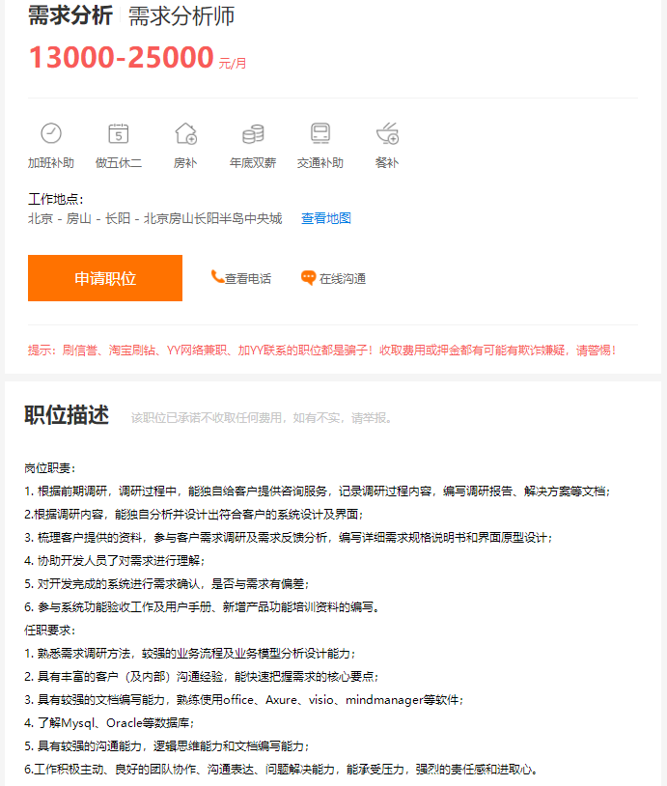
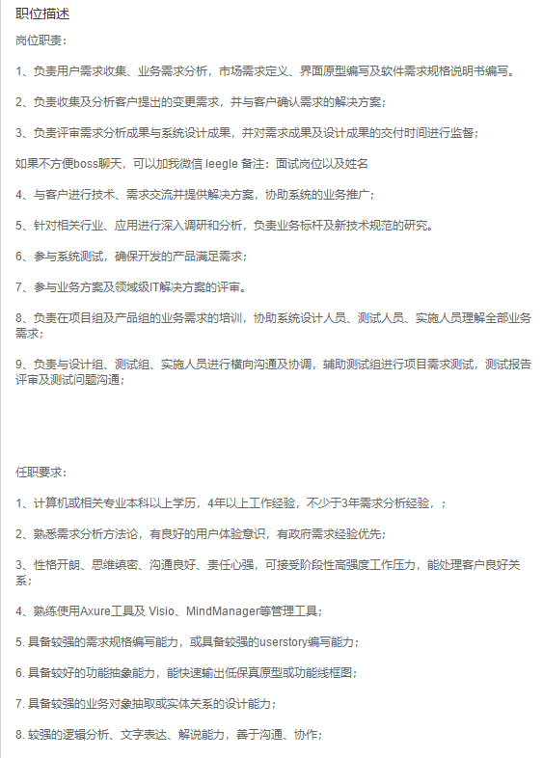

GIS 应用系统设计与一般MIS系统设计有何差异(10分) ?
- GIS离不开数据库技术。数据库中的一些基本技术，如数据模型、数据存储、数据检索等都是GIS广泛使用的核心技术。
- GIS对空间数据和属性数据共同管理、分析和应用，而一般MIS（数据库系统）侧重于非图形数据（属性数据）的优化存储与查询，即使存储了图形，也是以文件的形式存储，不能对空间数据进行查询、检索、分析，没有拓扑关系，其图形显示功能也很有限。如电话查号台是一个一般mis，只能回答用户询问的电话号码，而通信信息系统除了可查询电话号码外，还提供用户的地理分布、空间密度、最近的邮局等空间关系信息。
- GIS和MIS都是以计算机为核心的信息处理系统，都具有数据量大和数据之间关系复杂的特点。但GIS主要处理空间数据，例如，土地资源、森林资源、交通运输网络、人口分布等数据。而MIS(management information system)主要处理物资、设备、资金、产量、库存、劳动力以及人事档案、生产合同、计划任务等非空间数据。
- 在大型MIS系统中集成部分GIS功能，这种应用模式将越来越广泛。同时，组件式地理信息系统和webgis技术有利于实现MIS和GIS的无缝集成。
- 下面的二元一 次方程组中，a, b, C, d是由用户通过键盘输入的4个任意数字。

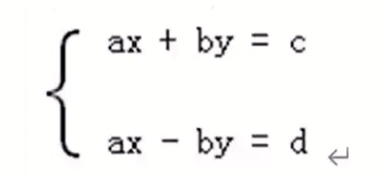
请讨论(x, y)之解的各种情况并给出算法及其测试用例。具体要求如下:
(1)用判定表来表示各种解的情况(6分);
符号：A——等于零；B——不等于零
规则号 |  | 1 |  |  |  | 2 |  | 3 |  | 4
条件 | a | A |  |  |  | A |  | B |  | B
 | b | A |  |  |  | B |  | A |  | B
 | c+d | A | A | B | B | A | B
 | c-d | A | B | A | B |  |  | A | B
操作 | x无解 |  |  | √ | √ |  | √
 | y无解 |  | √ |  | √ |  |  |  | √
 | x任意解 | √ | √ |  |  | √
 | y任意解 | √ |  | √ |  |  |  | √
 | x=(c+d)/2a |  |  |  |  |  |  | √ | √ | √
 | y=(c-d)/2b |  |  |  |  | √ | √ |  |  | √

(2)画出算法表示的N-S图(5分);
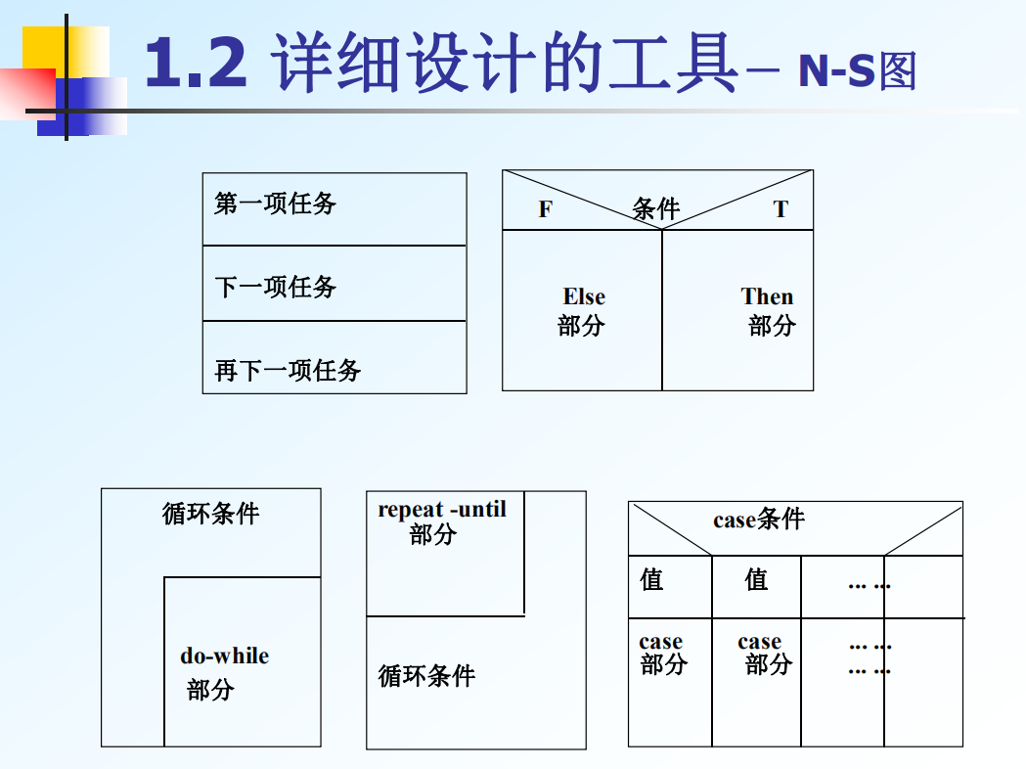

(3)对该算法给出一个语句覆盖的测试用例(5分);
测试用例 | 覆盖的语句
输入：a=1,b=2,c=4,d=8  输出：x=6,y=-1 | m=0;n=0;  m=c+d;  n=c-d;  x=m/(2*a);  y=n/(2*b);

(4)对该算法给出一个边缘值测试的测试用例(4分)。
测试用例 | 覆盖的语句
输入：a=0,b=1,c=2,d=4  输出：x无解,y=-1 | m=0;n=0;  m=c+d;  n=c-d;  printf(“x无解”);  y=n/(2*b);

- 画出你所参与的某个软件开发项目的CPM图，并指出其中的关键路径，需简要解释(10分)。
实例一：
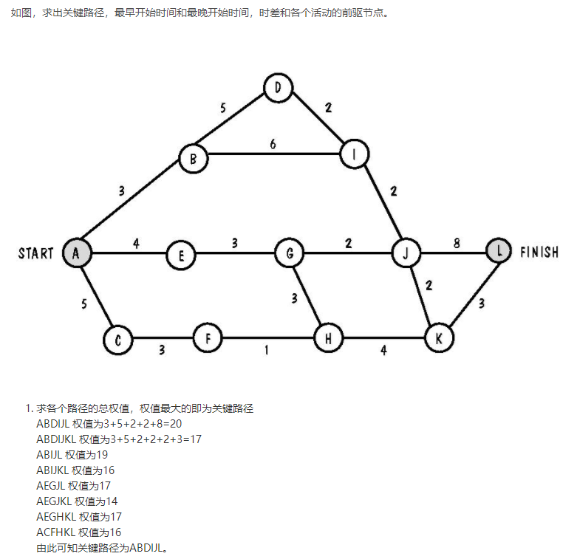
实例二：
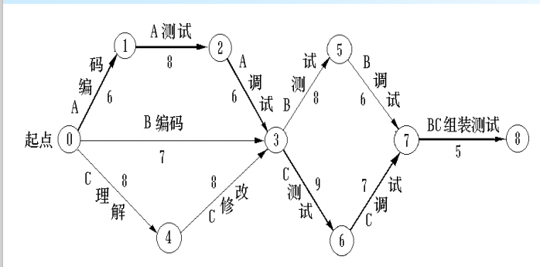

- 举例说明系统替换的三种模式，并就安全性特征作简要比较(10 分)。
该题不确定
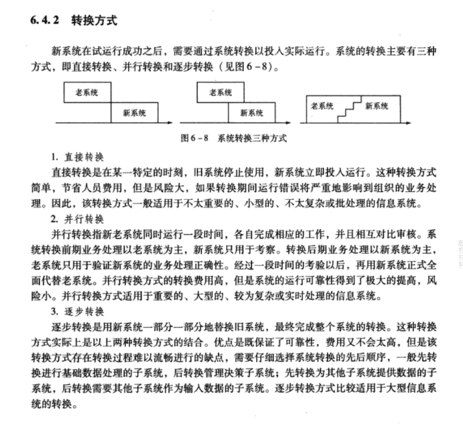
- 以你参与的软件开发项目为例，画出其中的一个空间分析功能模块
IP0图，并予以扼要说明(10分)。
(1)绘制HIPO图：
①总体IPO图：它是数据流程图的初步分层细化结果，根据数据流程图，将最高层处理模块分解为输入、处理、输出三个功能模块。
②HIPO图：根据总体IPO图，对顶层模块进行重复逐层分解，而得到的关于组成顶层模块的所有功能模块的层次结构关系图。
③低层主要模块详细的IPO图：由于HIPO图仅仅表示了一个系统功能模块的层次分解关系，还没有充分说明各模块间的调用关系和模块间的数据流及信息流的传递关系。因此，对某些输送低层上的重要工作模块，还必须根据数据字典和HIPO图，绘制其详细的IPO图，用来描述模块的输入、处理和输出细节，以及与其他模块间的调用和被调用关系。
- 画出其中的一个空间分析功能模块IP0图，属于低层主要模块详细的IPO图。
